КОНКУРСное задание

«Обработка листового металла»

Vl Открытый региональный чемпионат
“Молодые профессионалы”
(Worldskills Russia)
САНКТ-ПЕТЕРБУРГ

Главный эксперт
М.А. Тактаров
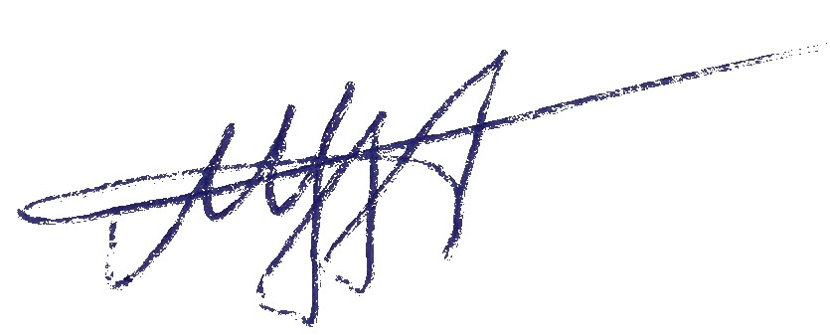

СОГЛАСОВАНО С Менажёром компетенций:
В.В. Смирнов

КАМИН-МАНГАЛ.
Группа (основная 16-22 года)

СОДЕРЖАНИЕ
СОДЕРЖАНИЕ 3
1. Введение 4
2. Общие инструкции 4
3. Механическая резка 6
4. Инструкция по сверлению 6
5. Гибка и формовка 6
6. Инструкция по сварке 6
7. Дополнительный материал 7
8. Оценка функциональности 7
9. Критерии оценки 7
9.1 Точность измерения 7
9.2 Техническое мастерство 7
9.3 Сверление 7
9.4 Виды сварки 7
9.5 Внешний вид и точность сварки 8
9.6 Сборка 8
9.7 Формовка и гибка 8
10. Общий вид 8
11. Инструкция по выполнению 9
МОДУЛЬ 1: Работа в программе КАД 9
МОДУЛЬ 2: Изготовление рамы с направляющими для ножек и корыта 9
МОДУЛЬ 3: Изготовление стенок камина крышки и ножек, ПОЛНАЯ СБОРКА 10
МОДУЛЬ 4: Дефектовка детали 11

Введение
- Данный документ представляет собой руководство и правила, чтобы Конкурсанты успешно изготовили конкурсное задание при дистанционном-очном проведении чемпионата.
- Он не охватывает все ситуации, которые могут возникнуть во время соревнований.
- Возникшие проблемы сомнения неописанные в данном документе у участника или эксперта должны быть рассмотрены с составлением протокола. Лица, задавшие вопрос, должны быть проконсультированы ГЭ/ЗГЭ в режиме онлайн просмотра или же по телефону. В случае нахождения ошибок и недочетов ГЭ обязан принять меры к их исправлению и довести до всех участников и экспертов.

Общие инструкции
- Все конкурсанты и эксперты должны знать содержание данного Конкурсного задания (КЗ).
- Выполнение всех этапов КЗ (работа в программе КАД и изготовление изделия в рабочей и общей зонах) проходит под наблюдением как минимум 2х видео камер. Вся запись с видео камер должна сохранятся на носителях информации.
- Для выполнения конкурсного задания даётся 16 часов*. Они включают в себя 1 час работы в программе КАД (1 модуль КЗ) и 15 часов для выполнения других модулей. Перед выполнением 1 модуля даётся 10 минут для подготовки выполнения модуля (данные 10 мин не входят в основное время). В течение этих 10 минут Конкурсанты могут разложить чертежи, задать какие либо вопросы по содержанию чертежа, настроить графическую программу, проверить ее работоспособность, открыть свою электронную почту, создать папку и присвоить папке КОДОВОЕ СЛОВО,которое будет сообщено перед началом работы ГЭ через онлайн трансляцию. Оставшиеся 15 часов* будут разделены на остальные дни отборочного чемпионата в соответствие с СМП.
- Конкурсное задание состоит из 4-х модулей*.
- После того, как Конкурсант завершил модуль, он должен сказать «СТОП», позиции СТОП эксперты должны зафиксировать время и технический эксперт относит изделие в место для готовой продукции. Изделие должен отнести технический эксперт с привлечением участника, после чего вход в комнату или приближение к изделию запрещён. Если при проведении оценки задания выяснится, что участник не выполнил в полном объеме модуль или сделал это не в соответствии с чертежом (исключение проведение полной сборки и отделки изделия выполнение операций для придания привлекательного внешнего вида. При этом он не нарушил общие габариты и размеры) то бонусный бал за соответствие времени участнику не даётся.
- В случае отклонения от чертежа при измерении критерий данные измерения могут быть обнулены или уменьшены минимум на 50 % от максимальных баллов (зависит от решения экспертов, записанное в протокол).
- Если оборудование на площадке недоступно или занято и конкурсант не может выполнять по данному модулю задание, то он имеет право начать делать другой модуль, но при этом он должен уведомить технического эксперта и получить от него разрешение.
- 1 Модуль работа в КАД - выполняется в течении 1 часа
Участники выполняют в программе Автокад или КОМПАС раскрой листового метала согласно предложенным чертежам при этом на чертеже - раскрое не должно быть никаких посторонних линий и размеров. У каждого раскроя-чертежа есть свое название согласно названия в рамке. Начерченный контур детали должен быть замкнут обязательно, в противном случае ставиться 0 баллов за чертеж. При написании названия чертежа необходимо указать количество таких деталей. Так же участник выполняет максимально экономичную раскладку деталей на листе металла, в программе, импровизированный лист шириной 1250 мм, длинна не ограничена. Завершив раскладку, Конкурсант сохраняет ее в папке отдельным файлом. Так же участник должен указать количество необходимых деталей, которые нужно изготовить по этому чертежу. После того как участник выполнил все чертежи - раскрои и завершил раскладку он говорит «СТОП». Присутствовавший технический эксперт фиксируют время выполнение и участник отправляет данную папку на указанный заранее электронный адрес для дальнейшей проверки оценивающими экспертами. Далее участник, по разрешению технического эксперта или ГЭ, переходит к выполнению 2 модуля.
- Модуль 2. Изготовление рамы и корыта камина. Необходимо изготовить раму камина далее изготовить корыто которое должно свободно вставляться в раму, закрепить раму и корыто между собой не нужно! Также необходимо изготовить направляющие для ножек и установить их на раму Согласно чертежа. Участник выполняет модуль в течении 5-ти часов*.
- Модуль 3. Изготовление стенок, ножек, козырька топки и Зонта топки с основанием (допустимы 30 % изменения). ПОЛНАЯ СБОРКА. Необходимо изготовить боковые, передние и заднюю стенки собрать их установив на раму также необходимо изготовить 4 ножки и установить их. Изготовить и Зонта топки с основанием , данная конструкция должна быть съемной должен. Весь модуль выполняется за 8 часов*
- Модуль 4. Дефектовка изделия. Необходимо определить дефекты детали. 1 час
  - Весь материал, предоставленный для изготовления конкурсного задания, должен быть точно проконтролирован Конкурсантом. В случае не согласия с размерами и характеристиками участник должен заявить об этом до начала выполнения модуля.
- Конкурсанту не разрешается повреждать поверхность или приваривать что-либо к поверхности рабочего стола. Рабочий стол не нужно рассматривать как «наковальню кузнецов».
- Чистящие средства, находящиеся в рабочей зоне стола, предназначены только для очистки стола. Эти чистящие средства не должны быть использованы для конкурсного задания.
- Конкурсное задание должно быть выполнено в соответствие с инструкциями по изготовлению, приведёнными в таблицах на страницах с 8 по 16.

Механическая резка
- Механическая резка может быть использована в следующих случаях:
  - Резка при помощи механического режущего устройства (шлифовальный станок).
  - Обрезная ленточная пила.
  - Напильник/ножовка.
  - Открытые кромки не могут быть доработаны (за исключением снятие заусенец) или зачищены для проведения измерений, в противном случае выставляется оценка (0.0).
- Трубы, прутки, тавры, полые профили и т.д. должны быть напилены или нарезаны механически.
  - Открытые кромки не могут быть доработаны или зачищены для проведения измерений, в противном случае выставляется оценка (0.0).
Внимание:
Кромки в состоянии поставки не могут использоваться в не обработанном виде при изготовлении и конкурсного задания, за исключением случаев, когда они скрыты (не являются свободными).

Инструкция по сверлению
- Все отверстия, полученные сверлением, имеют допуски по размерам от ± 0,1 до ± 0,25 мм (см. образец).
- Поскольку измерение не может быть осуществлено из центра отверстия, измерение должно осуществляться от внутренней кромки отверстия плюс диаметр по чертежу.
- Оценки не будут выставляться деталям, в которых диаметр просверленных отверстий больше/меньше, чем указан на чертеже, а так же в случае, если отверстие было деформировано зачисткой или иной доработкой. См. критерии оценки, сверление.
Внимание:
Конкурсант имеет право повторно просверлить отверстия, в случае, если они были просверлены неправильно. Неправильно просверленные отверстия могут быть доработаны сваркой с зачисткой поверхности заподлицо. Внутри просверленного отверстия не допускается локально использовать сварку для достижения необходимого размера. В этом случае оценки за работу выставляться не будут.

Гибка и формовка
Для гибки плоской поверхности заготовки будет использован как механический ручной листогиб, так и листогиб с ЧПУ. Всю работу на листогибе выполнять согласно инструкции работы на данном станке.
  - Если какая-либо кромка была повреждена при гибке или кромки имеют трещины, выставляются оценки (0.0)

Инструкция по сварке
- Все сварные швы выполняются согласно чертежу, швы должны быть симметричные.
- Невыполнение 100 % сварочных швов, указанных на чертежах каждого модуля, приведёт к тому, что Конкурсант получит не полный бал за количество сварных прихваток. За несоблюдение размера, внешний вид или несоответствие типу сварки, указанному на чертеже. Также будет занижена оценка за качество сварных соединений.
- Оценки (0.0) за количество и внешний вид сварных швов будут выставлены в том случае, если швы будут срезаны или счищены заподлицо.
- При сварке сварные швы могут быть очищены щёткой, наждачной бумагой (механической или ручной), при этом валик/профиль шва должен быть видимым.

Дополнительный материал
- Из оценок Конкурсантов будут вычитаться баллы за любое дополнительное использование заготовок (которые указаны в листе материалов), которые потребуются для завершения конкурсного задания из-за потери, повреждения или некорректной работы Конкурсанта.
- Если к какой-либо из частей конкурсного задания была приварена ненужная заготовка, либо просверлены отверстия, это также рассматривается как дополнительный материал (за исключением момента, когда будет завершаться 4 модуль и будет сдаваться готовое задание).При завершении 4 модуля допускается любая отделка и фантазия, которая не влечет изменения измеряемых величин.
- Конкурсант так же должен отвечать за любые заготовки, поставляемые раскроенными на лазере, а так же болты/гайки/шайбы: в случае, если они будут утеряны, или смонтированы не на своём месте, Конкурсант теряет по 1 баллу за каждый подобный факт.
- Любые болты и крепёжные изделия, которые были повреждены, также должны быть заменены, и Конкурсант теряет по 1 баллу за каждую подобную деталь.

Оценка функциональности
- Функциональности определяется по следующим критериям:
- Позиция 1: Корыто легко извлекается из рамы.
- Позиция 2: Крышка дымохода снимается и устанавливается на камин
- Позиция 3: Ножки снимаются и устанавливаются обратно
- Позиция 30% изменений ___________________________________________________

Критерии оценки

9.1 Точность измерения
Проверяется по количеству положению, указанному на чертеже, с указанными допусками. Если точность была достигнута с нарушением инструкций по изготовлению (минимальный допуск в соответствии с чертежом если он не соответствует этим показателям и размеры более или менее этого допуска выставляются минимальные оценки (0.0). При работе в программе КАД.)
Допуски при работе УШМ могут быть от +- 0,5 мм до +-1 мм в зависимости от первичности размера.

9.2 Техническое мастерство
Плоскостность, прямоугольность и параллельность в соответствие с допусками определенными в день С-1.

9.3 Сверление
Правильный размер отверстия и заусенцы.
Запрещается доработка, шлифовка или деформирование отверстий. Заусенцы из всех просверленных и зенкованных отверстий должны быть удалены. Размер резьбы должен соответствовать указанному на чертеже допуску. См. инструкцию по сверлению.

9.4 Виды сварки
Тип сварки должен соответствовать указанному на чертеже. Если не указано, сварные швы симметричны и соответствуют стандарту ISO 2553.См. техническое описание. (2*10 – это две прихватки каждая длинной по 10 мм примерно, также обращайте внимание на положение стрелки это влияет на место сварки – внутри или снаружи изделия).

9.5 Внешний вид и точность сварки
Сварные швы должны иметь однородный профиль, размер сварного шва указан на чертеже и обговаривается в день С-1 и входит в 30 % изменения. Швы должны иметь гладкую поверхность количество швов (прихваток)указанным на чертеже. Сварные швы не должны иметь визуальных дефектов (включения, поры, не провар, трещины, следы шлака и брызг). Швы должны симметрично располагаться (симметричность определяется визуально, при необходимости используется измерительный инструмент, допуск определяется экспертами). В случае если швы выполнены не симметрично и не в соответствии с требованиями чертежа, срезаны или зачищены заподлицо, то участник за данный критерий КАЧЕСТВО получает) 0,0 баллов.
- КОЛИЧЕСТВО СВАРНЫХ СОЕДИНЕНИЙ Если количество швов не соответствует заранее оговоренному количеству в день С-1 и в соответствии с чертежом, то за каждый лишний или не достающий шов участник получает минус 0,2 балла.

9.6 Сборка
Расположение, выравнивание сборка частей должны соответствовать допускам: первичный размер от 1 мм вторичный от 2 мм( в соответствии с критериями) ТАКЖЕ ОБГОВАРИВАЮТСЯ ДОПУСКИ В С-1 иначе должны быть в соответствии с чертежом.

Формовка и гибка
Гибка и формовка осуществляется с помощью механических станков для гибки и вальцевания при придании формы учитывается толщина металла. Данный показатель определяется по качеству загиба углов и диаметру или радиусу окружности.

Общий вид
Общий внешний вид и законченное конкурсное задание не допускает наличия заусенцев, острых кромок, и сварочных брызг. Сборка должна быть выполнена в соответствии требованиям чертежа. Присутствие лишних элементов несущих эстетичность завершенному виду приветствуется при оценке внешнего вида. Если данные элементы влияют на измеряемые критерии или из-за них невозможно произвести измерения, то за критерии выставляется 0.0.

Инструкция по выполнению

МОДУЛЬ 1: Работа в программе КАД
СПЕЦИФИКАЦИЯ МАТЕРИАЛОВ
Номер по чертежам № | Название чертежа. | Необходимо выполнить | Требуемое кол-во, шт.
01* | Часть рамы 1 | Чертежи выполняются в программе КАД (без осевых и штрихпунктирных линий и указателей размера) Далее сохраняется в папку, которая расположена на рабочем столе и носит название фамилии участника. Так же в название чертежа, указывается количество деталей, а само название носит название чертежа, указанного в деталировке или на штампе чертежа.  Если Конкурсант не выполнил хотя бы одно из выше перечисленных условий, то результат в баллах сокращается на половину за каждый чертёж. | 2
06* | Часть рамы 2 |  | 2
02* | Задняя стенка |  | 1
03 * | Боковая стенка |  | 2
04* | Передняя часть |  | 1
05* | Передние стойки |  | 2
07* | Корыто |  | 1
10* | Планка( козырек) |  | 1
11* | Основание крышки Зонта |  | 1
12 * | Крышки Зонта |  | 2 + 2
08* | Направляющая для ножки |  | 4
09* | Ножка |  | 4

МОДУЛЬ 2: Изготовление рамы с направляющими для ножек и корыта
СПЕЦИФИКАЦИЯ МАТЕРИАЛОВ
ЧАСТЬ № | ОПИСАНИЕ | МАТЕРИАЛ | Требуемое кол-во, шт.
2.1 | Часть рамы 1 | Сталь СТ3 холодный кат толщина 1.2 мм размер листа 1250 на 1250 | 2
2.2 | Часть рамы 2 |  | 2
2.3 | Корыто |  | 1
2.4 | Направляющие для ножек |  | 4

ИНСТРУКЦИИПОРАЗМЕТКЕ И РЕЗКЕ ЗАГОТОВОК ДЛЯ МОДУЛЯ ДВА
ЧАСТЬ № | ОПИСАНИЕ
2.1  2.2  2.3  2.4 | - Для резки используются имеющиеся в Тулбоксе и предоставленные организатором УШМ. Модели и марки не ограничены условие диаметр диска 125мм  - Для выполнения ровного реза ЗАПРЕЩАЕТСЯ использовать Специальные привезенные инструменты и приспособления Использование подручного материала разрешается  - Во время гибки металла для выдержки угла разрешается использовать свои измерительные инструменты и изготовленные во время выполнения конкурсного задания шаблоны
2.8

ИНСТРУКЦИИПОРАЗМЕТКЕ И РЕЗКЕ ЗАГОТОВОК ДЛЯ МОДУЛЯ ДВА
ЧАСТЬ № | ОПИСАНИЕ
Модуль 2 | - Для изготовления заготовок может использоваться стол и предоставляемые инструменты. В том числе и свои из Тулбокса  - Все части сдаются в сборе. Как единое целое  - Проведение гибки составных частей обсуждается в день С-1 .

МОДУЛЬ 3: Изготовление стенок камина крышки и ножек, ПОЛНАЯ СБОРКА
СПЕЦИФИКАЦИЯ МАТЕРИАЛОВ
ЧАСТЬ № | ОПИСАНИЕ | МАТЕРИАЛ | Требуемое кол-во, шт.
3.1 | Боковая стенка | Сталь СТ3 холодный кат толщина 1.2 мм | 2
3.2 | Передняя часть |  | 1
3.3 | Задняя стенка |  | 1
3.4 | Передние стойки |  | 2
3.5 | Основание для крышки ( зонта) |  | 1
3.6 | Части Крышки ( Зонта) |  | 4
3.7 | Стойки для крепления крышки (Зонта ) |  | 4
3.8 | Ножки |  | 4

ИНСТРУКЦИИПОРАЗМЕТКЕ И РЕЗКЕ ЗАГОТОВОК ДЛЯ МОДУЛЯ ТРИ
ЧАСТЬ № | ОПИСАНИЕ
3.1 -3.3 | - Отрезаются УШМ в размер в соответствии с чертежом . Соединение продольных и поперечных балок выполнятся с помощью Сварки полуавтоматом в соответствии чертежу
3.4-3.8 | - Отрезаются УШМ в размер в соответствии с чертежом, далее выполняется гибка либо вальцевание на соответствующих станках и сборка с помощью сварки
3.11 | - С помощью необходимого инструмента выполнить резьбовое соединение ( либо другое соединение оговоренное в день С-1)

МОДУЛЬ 4: Дефектовка детали
СПЕЦИФИКАЦИЯ МАТЕРИАЛОВ
ЧАСТЬ № | ОПИСАНИЕ | МАТЕРИАЛ | Требуемое кол-во, шт.
4.1 | Деталь 235-12 | Сталь Ст3 холодный кат толщина 5 мм | 1

ИНСТРУКЦИИ ДЛЯ МОДУЛЯ четыре
ЧАСТЬ № | ОПИСАНИЕ
4.1 | - С помощью измерительного инструмента снять размеры с детали. Выявить дефект и возможность его устранения.

*- позиции которые могут быть изменены.
- Все размеры на сборочном чертеже ниже примерные ,и носят рекомендательный характер ( допустимы ошибки и не соответствия) Размеры без ошибок и обязательные к исполнению участник получит в день С-1.

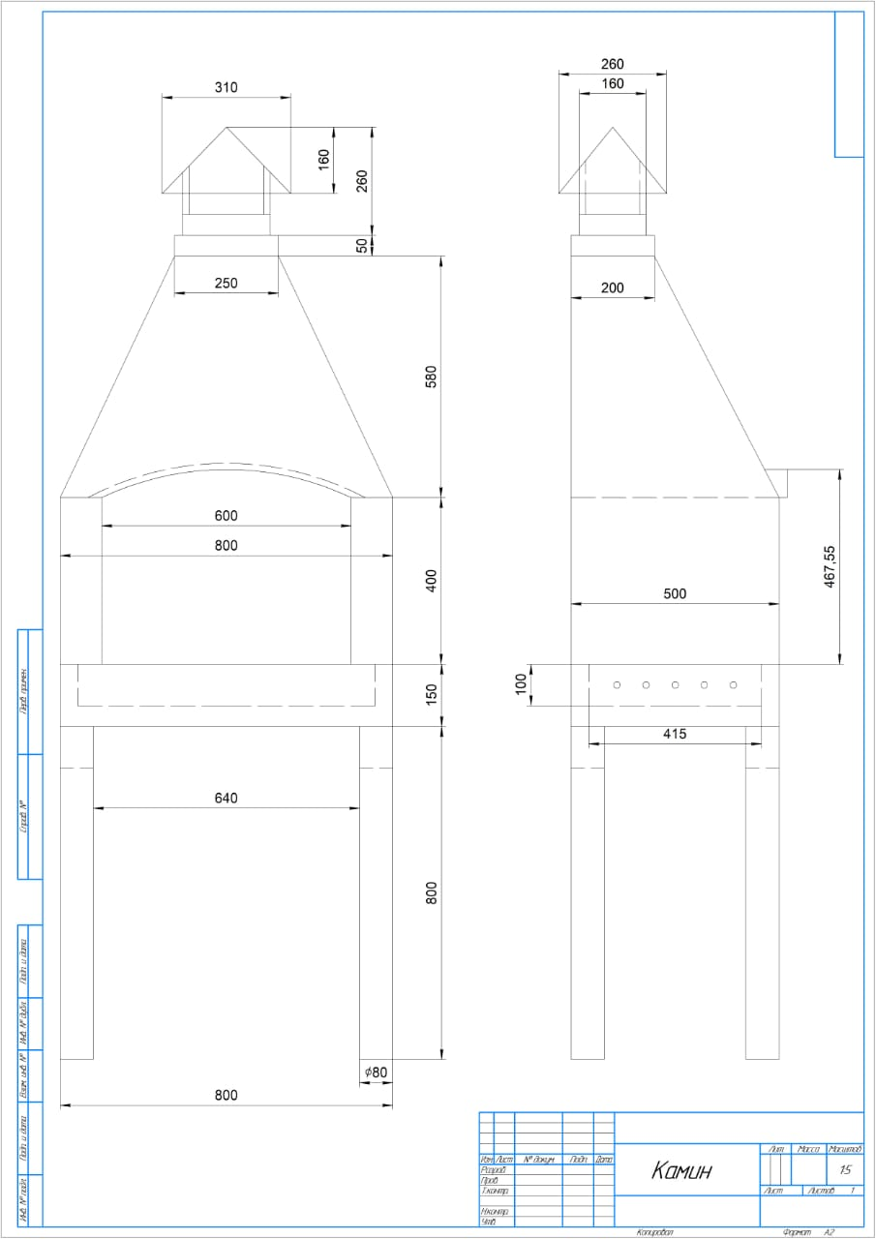
ФОТО камина –мангала
